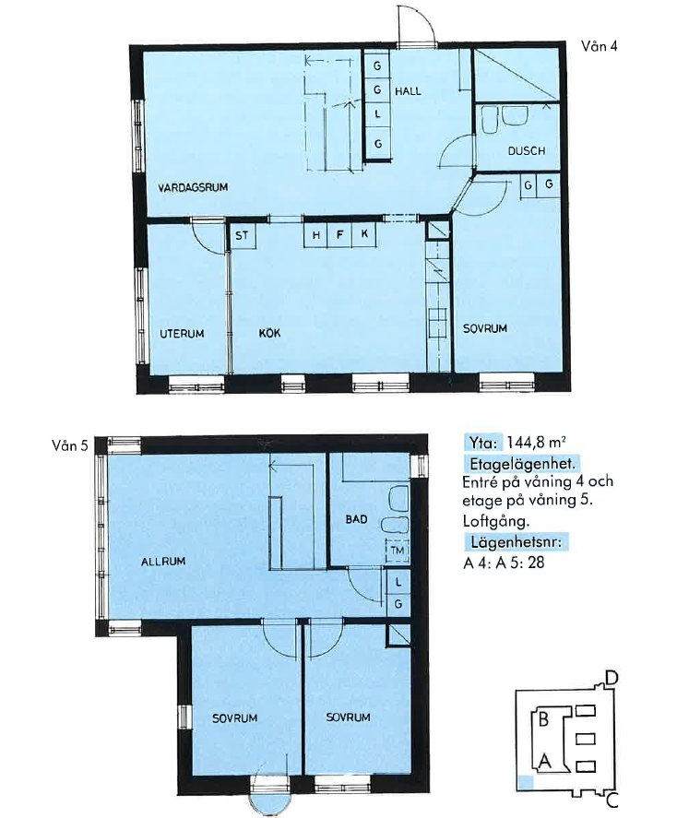

Jullen
5 r.o.k i två plan
144,8 kvm

